RAPORT SPECIFIC DE ACTIVITATE
2018

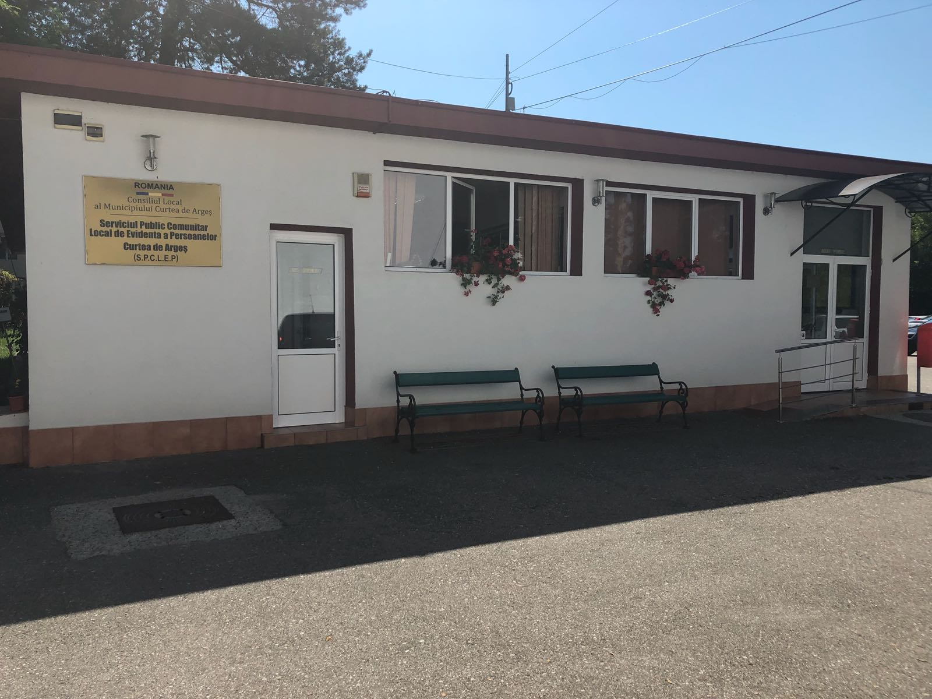

INDEX

- Caracteristici Generale Ale Activității S.P.C.L.E.P. Curtea De Argeș în anul 2018 …………………………………………………………Pag. 3

- Atribuțiile Șefului S.P.C.L.E.P. Curtea De Argeș ……………….Pag. 4

- Structura S.P.C.L.E.P. Curtea De Argeș …………………………Pag.5

- Activitatea S.P.C.L.E.P. Curtea De Arges…………………….....Pag.8

- Propuneri Îmbunătățire Activitate Pentru Anul 2019…………...Pag. 22

- Concluzii ………………………………………………………..Pag. 22

- CARACTERISTICI GENERALE ALE ACTIVITĂȚII S.P.C.L.E.P. CURTEA DE ARGEȘ ÎN ANUL 2018

Având în vedere prevederile O.G. nr.84/2001 privind înfiinţarea, organizarea şi funcţionarea serviciilor publice comunitare de evidenţă a persoanelor, aprobată cu modificări și completări prin legea 372/2002, cu modificările și completările ulterioare, Consiliul Local Curtea de Argeş a înfiinţat prin Hotărârea nr.16 /03.02.2005 Serviciul Public Comunitar Local de Evidenţă a Persoanelor, în scopul exercitării competenţelor în ceea ce priveşte punerea în aplicare a prevederilor actelor normative care reglementează activitatea de evidenţă a persoanelor, precum şi de eliberare a documentelor în regim de ghişeu unic.

Serviciul Public Comunitar Local de Evidenţă a Persoanelor Curtea de Argeş s-a constituit prin reorganizarea compartimentului de stare civilă din aparatul propriu al Consiliului Local şi a Formaţiunii de Evidenţă Informatizată a persoanei din municipiul Curtea de Argeş, fiind organizat la nivel de serviciu fară personalitate juridică şi având în componenţa sa două compartimente :
- evidenţa persoanelor
și
- starea civilă .

Prin Hotărârea nr. 21/2012, s-a aprobat reorganizarea Serviciului Public Comunitar Local de Evidenţă a Persoanelor Curtea de Argeş, din serviciu public fără personalitate juridică în serviciu public cu personalitate juridică având în componența sa următoarele compartimente: Compartiment de Evidența a Persoanei și Eliberare a Actelor de Identitate, Compartiment Stare Civilă, Compartiment Informatică , Compartiment Analiza,Sinteza,Secretariat-Arhiva și Relații cu Publicul, Compartiment Contabilitate – Salarizare.

- ATRIBUȚIILE ȘEFULUI S.P.C.L.E.P. CURTEA DE ARGEȘ

Şeful de serviciu conduce întreaga activitate din sfera sa de competenţă şi reprezintă instituţia în relaţiile specifice cu celelalte structuri al Consiliului Local Curtea de Argeş, precum şi cu alte instituţii sau autorităţi centrale sau locale, conform obligaţiilor şi dispoziţiilor primite.
Coraborare interinstituțională a fost una deosebit de bună, concretizată prin parteneriat cu Poliția Municipiului Curtea de Argeș, cu scopul punerii în legalitate al cetățenilor cu acte de identitate expirate, a celor aflate în detenție sau eliberați de curând.
Totodată am răspuns cu promtitudine solicitărilor persoanelor fizice, Instanțelor de judecată, cabinetelor de Executori Judecătorești, Serviciul Fiscal Municipal Curtea de Argeș, A.P.I.A.

Atribuţiile postului :

• organizează, conduce, coordonează şi răspunde pentru întreaga activitate a ,funcţionarilor publici şi personalului contractual din cadrul serviciului .
• cooperează cu birourile de profil din cadrul Direcției de Evidenţă a Persoanelor Argeş , D.G.E.P. Argeș, B.J.A.B.D.E.P. Argeș , D.E.P.A.B.D.,
S.P.C.E.E.P.S. Argeş, A.J.P.I.S. Argeș, I.T.M, Serviciul pentru Imigrări Argeș, Direcția de Asistență Socială Curtea de Argeș, Centrul Notarial de Administrare a Registrelor Naționale Notariale - C.N.A.R.N.N.
• planifică lunar activitatea serviciului şi exercită permanent un control privind executarea la timp şi în bune condiţii a sarcinilor stabilite.
• îndrumă, sprijină şi controlează activitatea salariaţilor din cadrul serviciului pe care îl conduce, urmăreşte şi controlează zilnic activitatea de la ghișeu
• analizează lunar activitatea serviciului şi ia măsuri pentru înlaturarea cauzelor şi deficienţelor constatate.
• întocmeşte , periodic, împreună cu persoanele desemnate, situaţia statistică cu principalii indicatori pe linie de evidenţă a persoanelor.
• asigură gestionarea actelor şi materialelor pe linie de evidenţă a persoanelor și stare civilă.
• urmăreşte soluţionarea în timp util a cererilor cetăţenilor pe probleme specifice evidenţei persoanelor și stare civilă din municipiu precum şi din localităţile arondate .

• soluţionează cererile formaţiunilor operative din M.A.I , S.R.I , S.P.P . , Justiţie , Parchete, privind verificarea şi identificarea persoanelor fizice potrivit dispoziţiilor legale,răspunde de activitatea de conservare şi exploatare a evidenţelor F.E.L.
• controlează activitatea de aplicare a sancţiunilor contravenţionale pe linia evidenţei persoanelor şi stării civile .
• constituie, asigură, prelucrează, întreţine şi conservă fondul arhivistic al serviciului.
• întocmeşte necesarul anual de materiale şi imprimate, asigură aprovizionarea cu consumabile necesare şi urmăreşte folosirea raţională a acestora.
• răspunde de organizarea activităţilor specifice pe linia punerii în legalitate cu acte de identitate a tinerilor la împlinirea vârstei de 14 ani, precum şi a cetăţenilor cărora le-a expirat termenul de valabilitate al actelor de identitate şi propune măsuri eficiente pentru diminuarea restanţelor.
• urmăreşte sporirea caracterului operativ, practic aplicativ al activităţii lucrărilor de evidenţă a persoanelor şi de creştere a ponderii indicatorilor calitativi, de eficienţă în muncă.
• asigură păstrarea confidenţialităţii datelor şi informaţiilor existente în bazele de date şi transmiterea lor numai cu respectarea prevederilor legale.
• întocmeşte raportul de activitate al serviciului (lunar, trimestrial, semestrial şi anual).
• organizează şi desfăşoară audienţele, asigură rezolvarea petiţiilor cetăţenilor potrivit competenţelor.
• asigură şi conduce planificarea , organizarea şi desfăşurarea activităţilor cu încadrare strictă în limitele resurselor materiale şi financiare aprobate în acest scop.
• răspunde disciplinar şi penal, după caz, pentru încălcarea dispoziţiilor legale în vigoare şi nerespectarea atribuţiilor de serviciu.
• efectuează operațiuni in Sistemul Informatic al Registrului Electoral Național
• păstrează și actualizează A.E.P.
• duce la îndeplinire hotărârile Consiliului Local şi dispoziţiile primarului municipiului Curtea de Argeş şi răspunde în faţa Consiliului Local de întreaga activitate pe care o desfăşoară.
• are obligaţia de a respecta normele de sănătate şi securitate a muncii , conform Legii nr.319/2006 cu modificările și completările ulterioare.
• salariatul este direct răspunzător în cazul producerii unor accidente, ca urmare a unor acţiuni voluntare .

• respectă normele P.S.I.
• respectă normele şi îndatoririle prevăzute în Legea nr. 188/1999,privind Statutul funcţionarilor publici, R2 cu modificările și completările ulterioare , precum şi prevederile Legii nr.215/2001 privind administraţia publică locală, republicată cu modificările și completările ulterioare.
• respectă prevederile Codului de conduită a funcţionarilor publici , conform Legii nr.7 / 2004, Republicată cu modificările și completările ulterioare.
• Respectă prevederile cuprinse în Regulamentul intern;
• Respectă, întocmește și verifică anexele, documentele întocmite de subordonați, prevăzute de Ordinulului nr. 600/2018 pentru aprobarea Codului controlului intern managerial al entităților publice, pentru Serviciul Public Comunitar Local de Evidență a Persoanelor Curtea de Argeș.
• Respectă prevederile Regulamentului (U.E.) nr. 679 din 27 aprilie 2016 privind protecţia persoanelor fizice în ceea ce priveşte prelucrarea datelor cu caracter personal şi privind libera circulaţie a acestor date şi de abrogare a Directivei 95/46/CE.,
• Responsabilități pe linia informațiilor clasificate , în conformitate cu art.31 din H.G. 585/2002 de aprobare a Standardelor naţionale din 13 iunie 2002 de protecţie a informaţiilor clasificate în România, cu modificările și completările ulterioare.
- elaborează normele interne privind protecţia informaţiilor clasificate, potrivit legii;
- întocmeşte programul de prevenire a scurgerii de informaţii clasificate şi îl supune avizării instituţiilor abilitate, iar după aprobare, acţionează pentru aplicarea acestuia;
- coordonează activitatea de protecţie a informaţiilor clasificate, în toate componentele acesteia;
- asigură relaţionarea cu instituţia abilitată să coordoneze activitatea şi să controleze măsurile privitoare la protecţia informaţiilor clasificate, potrivit legii;
- monitorizează activitatea de aplicare a normelor de protecţie a informaţiilor clasificate şi modul de respectare a acestora;
- consiliază subordonații cu toate aspectele privind securitatea informaţiilor clasificate;
- informează subordonații despre vulnerabilităţile şi riscurile existente în sistemul de protecţie a informaţiilor clasificate şi propune măsuri pentru înlăturarea acestora;
- acordă sprijin reprezentanţilor autorizaţi ai instituţiilor abilitate, potrivit competenţelor legale, pe linia verificării persoanelor pentru care se solicită accesul la informaţii clasificate;

- organizează activităţi de pregătire specifică a persoanelor care au acces la informaţii clasificate;
- asigură păstrarea şi organizează evidenţa certificatelor de securitate şi autorizaţiilor de acces la informaţii clasificate;
- actualizează permanent evidenţa certificatelor de securitate şi a autorizaţiilor de acces;
- întocmeşte şi actualizează listele informaţiilor clasificate elaborate sau păstrate de unitate, pe clase şi niveluri de secretizare;
- stabilește obiectivele, sectoarele şi locurile de importanţă deosebită pentru protecţia informaţiilor clasificate și, după caz, solicită sprijinul instituţiilor abilitate;
- efectuează, controale privind modul de aplicare a măsurilor legale de protecţie a informaţiilor clasificate.
- exercită alte atribuţii în domeniul protecţiei informaţiilor clasificate, potrivit legii.

- STRUCTURA S.P.C.L.E.P. CURTEA DE ARGEȘ

Serviciul Public Comunitar Local de Evidenţă a Persoanelor Curtea de Argeş, are o structura compusă din 12 de posturi , funcţii publice şi funcţii contractuale, din care, la momentul actual sunt ocupate 9 posturi : un şef de serviciu , 4 posturi funcții publice în cadrul compartimentului de Evidență a Persoanei și Eliberare a actelor de identitate , 1 post contractual în cadrul aceluiași compartiment, ocupat prin detaşare de personal al M.A.I., 2 posturi funcţii publice în cadrul Compartimentului de Stare Civilă, 1 post funcție publică în cadrul Compartimentului Analiza, Sinteza, Secretariat-Arhiva și Relații cu Publicul.

- ACTIVITATEA S.P.C.L.E.P. CURTEA DE ARGES

Serviciului Public Comunitar Local de Evidenţă a Persoanelor Curtea de Argeş , primeşte şi soluţionează cererile cetăţenilor pe probleme specifice evidenţei persoanelor din municipiul Curtea de Arges şi cele 15 comune arondate:
- Albeștii de Argeș;
- Arefu;
- Băiculești;
- Brăduleț;
- Cepari;
- Cicănești;
- Ciofrîngeni;
- Corbeni;
- Mălureni;
- Poienarii de Argeș;
- Sălătrucu;
- Șuici;
- Tigveni;
- Valea Danului;
- Valea Iașului;

Activitatea serviciului public se realizează în interesul persoanei, al comunităţii, precum şi în sprijinul instituţiilor statului, exclusiv pe baza şi în
executarea legii. În îndeplinirea misiunilor care îi revin, se subordonează Consiliului Local şi este coordonat metodologic de D.E.P.A.B.D, prin intermediul D.G.E.P. Argeş. In acest sens mentionăm că în cursul anului 2018 :
- lucrătorii serviciului au participat lunar la convocări metodologice pe linie de Stare Civila și Evidența Persoanelor organizate de D.G.E.P. Argeș.
- lunar, șeful serviciului organizează ședințe de prelucrare privind radiogramele D.E.P.A.B.D.
Întreaga activitate desfăşurată în cursul anului 2018 a fost orientată spre dezvoltarea infrastructurii serviciului, în sensul modernizării echipamenetelor informatice.

În acest sens precizăm:

Având în vedere că în cadrul Compartimentului de Stare Civilă se desfășoară unul din evenimentele cele mai frumoase din viața unui cuplu, și anume depunerea actelor pentru încheierea căsătoriei civile, pe parcursul anului 2018 s-a urmărit reamenajarea sediului , iar în prezent Compartimentul de Stare Civilă își desfășoară activitatea în sediul S.P.C.L.E.P. Curtea de Argeș .

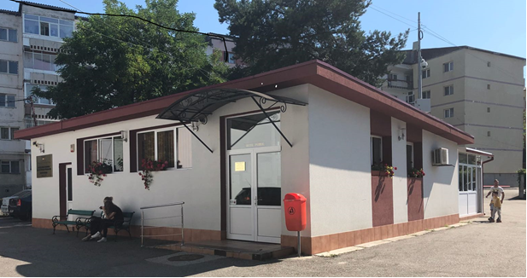

Tot în acest scop au fost structurate informațiile afișate într-un loc special amenajat, urmărindu-se astfel ca expunerea informațiilor sa fie concepute în mod cât mai explicit și să poată veni în sprijinul cetățeanului care se prezintă la sediul S.P.C.L.E.P. Curtea de Argeș.

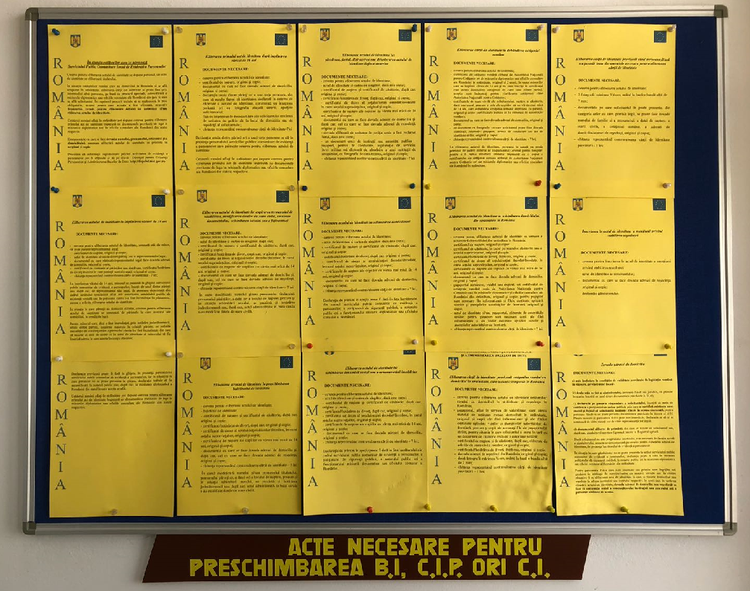
În cursul anului 2018, activitatea S.P.C.L.E.P. Curtea de Arges s-a concentrat pe modul de verificare și punere în legalitate a persoanelor restanțiere pe linie de evidență a persoanelor, prin transmiterea tabelelor nominale cu restanțieri la Poliția Municipiului Curtea de Argeș și operarea în Registrul Național de Evidență a Persoanelor (R.N.E.P.) a mențiunilor primite în urma
verificărilor în teren;

Ca urmare a Dispoziției comune D.E.P.A.B.D. – I.G.P.R. nr. 3880113/12.01.2017 privind desfășurarea activităților pentru punerea în legalitate a cetățenilor care dețin acte de identitate al căror termen de valabilitate a expirat, au fost transmise invitații către persoanele care nu au solicitat eliberarea actelor de identitate în termenul prevăzut de lege.

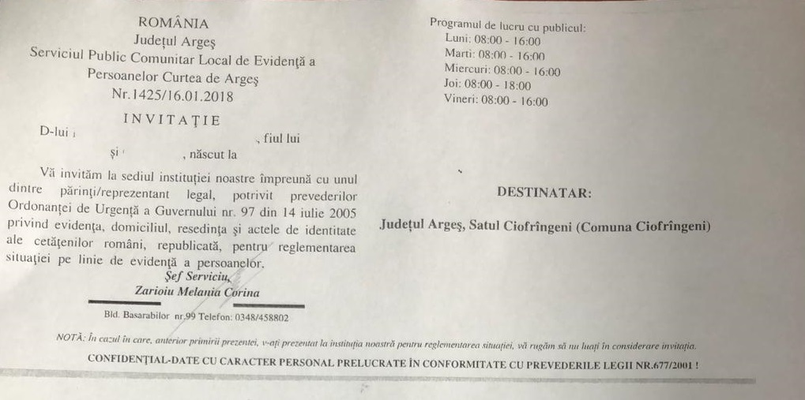

În anul 2018 se împlinesc 100 de ani de la realizarea Marii Uniri, moment reprezentativ pentru toți românii, oriunde s-ar afla, fiind o clipă de referință și un reper pentru devenirea națiunii române.
Cu acest prilej, vor fi organizate la nivel național evenimente pentru aniversarea celor 100 de ani de la făurirea unității naționale și a statului modern român, precum și a celor care au contribuit, în timp la apărarea valorilor în numele cărora s-a înfăptuit Marea Unire din 1918.
În considerarea atribuției de administrare a Registrului Național de Evidență a Persoanelor, s-a realizat o selecție a datelor privind cetățenii români care, până la 31.12.2018 împlinesc vârsta de 100 de ani și care figurează în viață.
Pentru a stabili numărul real al persoanelor care sunt în viață din cele 734 identificate în Registrul Național de Evidență a Persoanelor, au fost transmise fișiere pentru fiecare județ pentru verificarea persoanelor din liste, în registrele de stare civilă exemplarul numărul II și, după caz, la exemplarul numărul I, în

situația în care pe marginea actului nu există mențiuni privind decesul/ pierderea cetățeniei române.
La nivelul S.P.C.L.E.P. Curtea de Argeș au fost organizate activități pentru verificarea persoanelor în cauză, atât la adresa de domiciliu cât și la adresa de reședință, în vederea stabilirii situației de fapt.
Pe raza de competență a S.P.C.L.E.P. Curtea de Argeș figurează 3 (trei) persoane care împlinesc vârsta de 100 ani până la data de 31.12.2018.
Au fost făcute verificări la Registrele de stare civilă, la evidența manuală (FEL), cât și în teren, stabilindu-se următoarele:

NR.  CRT | NUME PRENUME | CNP | DOMICILIU | REZULTATUL ACT.DESFAȘURATE
1. | NICOLAE FILOFTIA | 2181218033076 | C.DE ARGEȘ.  STR. ELENA CUZA,BL.C2,SC. D,AP.91 | PERSOANĂ IDENTIFICATĂ ÎN TEREN, CARE NU DOREȘTE SĂ PRESCHIMBE BI.
2. | POPA CONSTANTINA | 2180501033071 | C.DE ARGEȘ.  STR. PROGRESULUI, NR. 23 | PERSOANĂ IDENTIFICATĂ ÎN TEREN, CARE NU DOREȘTE SĂ PRESCHIMBE BI.
3. | COMAN MARIA | 2180422033071 | COM. MĂLURENI, SAT TOPLIȚA | PERSOANĂ IDENTIFICATĂ ÎN TEREN, CARE NU DOREȘTE SĂ SCHIMBE CI.

În același sens s-au efectuat deplasări cu camera mobilă pentru punerea în legalitate a persoanelor nedeplasabile din mediul urban și rural.
În cursul semestrului I 2018, activitatea S.P.C.L.E.P. Curtea de Argeș, s-a concentrat pe modul de verificare și punere în legalitate a persoanelor restanțiere pe linie de evidență a personelor :
S-au efectuat un număr de 11 deplasări cu camera mobilă pentru punerea în legalitate a persoanelor nedeplasabile din mediul urban și rural.
Din punct de vedere statistic activitatea S.P.C.L.E.P. Curtea de Arges, în cursul semestrului I 2018 se prezinta astfel:

Au fost eliberate un numar de 3451 carti de identitate din care:

- 14 – 18 ani | 374
- peste 18 ani | 5
- la expirarea valabilității | 2204
- schimbarea numelui | 196
- la schimbarea denumirii străzii | 44
- la schimbarea domiciliului | 754
- în locul celor pierdute | 276
- în locul celor furate | 14
- deteriorate, distruse | 61
- preschimbări + alte cazuri | 839
- preschimbări la reședință | 0
- prin procură specială | 83

Au fost eliberate un numar de:

- cărți de identitate provizorii | 66

Au fost luate in evidenta un numar 413 persoane, din care:
- 406 la naștere;
- 7 la schimbarea domiciliului din străinătate în România;
- 0 la dobandirea cetateniei.

În Registrul Național de Evidență a Persoanelor, se regăsesc 1608 persoane restanțiere, acest lucru se datorează din motive justificate, respectiv 290 plecate in
străinătate, arestate 1 , posibil decedate 20, plecați în alte localități din țara 87, 81 invitați, etc.

S-au efectuat un număr de 2046 schimbări de domiciliu din care:

- în aceeași localitate | 974
- din altă localitate | 1072

Au fost puse în legalitate cu vize de reședință un număr de 68 persoane.

La solicitarea instituțiilor publice cu atribuții în domeniul apărării, ordinii publice, securității și justiției, instituțiilor în domeniul realizării creanțelor bugetare, instituții cu atribuții în domeniul drepturilor copilului, alte persoane juridice, precum și la solicitarea persoanelor fizice, personalul S.P.C.L.E.P. Curtea de Arges a verificat in R.N.E.P. un numar de 597 persoane.

Au fost întocmite un număr de 9 referate de verificare, în vederea soluționării dosarelor având ca obiect transcrierea certificatelor de stare civilă încheiate în străinătate și un număr de 1 rapoart de investigații în vederea soluționării dosarelor de schimbare de nume pe cale administrativă, conform OG 41/2003 cu modificările și completările ulterioare.
Pe linia activității de punere în legalitate cu acte de stare civilă și acte de identitate a cetățenilor de etnie rromă au fost soluționate un numar de 0 persoane.
A fost rectificat un 1 C.N.P.
În vederea actualizării Registrului Național de Evidență a Persoanelor au fost operate următoarele:

- În conformitate cu prevederile art. 19 – 25 din H.G. 1375/2006 Norme Metodologice de aplicare unitară a dispoziţiilor legale privind evidenţa, domiciliul, reşedinţa şi actele de identitate ale cetăţenilor români, un număr de 295 comunicări nominale de naștere transmise de către Compartimentul de Stare Civilă din cadrul S.P.C.L.E.P. Curtea de Argeș și de către Primăriile arondate S.P.C.L.E.P. Curtea de Argeș pe linie de evidență a persoanelor;
- În conformitate cu prevederile art.30 – art. 32 din H.G. 1375/2006 Norme Metodologice de aplicare unitară a dispoziţiilor legale privind evidenţa,
domiciliul, reşedinţa şi actele de identitate ale cetăţenilor români, un număr de 302 persoane, s-a operat mențiunea de deces;
- În conformitate cu art. 43 din H.G. 1375/2006 Norme Metodologice de aplicare unitară a dispoziţiilor legale privind evidenţa, domiciliul, reşedinţa
şi actele de identitate ale cetăţenilor români, au fost operate un număr de 85 căsătorii, 40 hotărâri de divorț.
De asemenea , se cuvine de menţionat, că în anul 2018 , S.P.C.L.E.P Curtea de Argeş , a dezvoltat măsuri active în vederea intrării în legalitate a cetăţenilor de etnie rromă , care nu deţineau acte de identitate , precum şi a persoanelor internate în Centrul de Integrare prin Terapie Ocupaţională (C.I.T.O. Tigveni.)
În acelaşi scop , au fost efectuate deplasări cu staţia mobilă în vederea emiterii cărţilor de identitate pentru persoanele care nu s-au putut deplasa , fie cu domiciliul în municipiu , fie aflate în localitătile arondate , asigurându-se astfel un serviciu flexibil şi modern.

Măsurile respective au contribuit la creşterea eficienţei şi eficacităţii activităţilor serviciului nostru . O dovadă a creşterii calităţii serviciilor oferite cetăţenilor o reprezintă şi faptul că în prezent suntem pregătiţi – atât sub raport informatic , cât şi sub aspectul resurselor de personal – pentru transmiterea datelor în format on –line.

Pe linie de școli speciale în cursul semestrului I al anului 2018 au fost soluționate cu stația mobilă 16 cereri de la C.I.T.O. Tigveni.

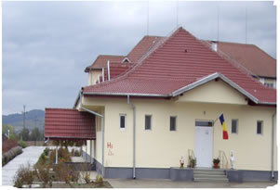

La nivelul Serviciului Public Comunitar Local de Evidență a Persoanelor al Municipiului Curtea de Argeș – Compartimentul de Stare Civilă are o structură formată din 2 funcții publice de execuție.

Structura este împărțită pe 4 domenii de lucru, astfel:
- Nașteri
- Căsătorii
- Decese
- Activități de stare civilă

Cadrul legal general pe baza căruia îşi desfăşoară activitatea Compartimentul de
Starea Civilă este următorul :

- Legea nr.287/2009 privind Codul civil, republicată, cu modificările și completările ulterioare;
- Legea nr.215/2001 administraţiei publice locale, republicată cu modificările și completările ulterioare;
- Legea nr.119/1996 cu privire la actele de stare civilă, republicată cu modificările și completările ulterioare;
- H.G. nr.64/2011 pentru aprobarea Metodologiei cu privire la aplicarea unitară a dispoziţiilor în materie de stare civilă, cu modificările și completările ulterioare;

- Legea nr.65/2012 pentru aderarea României la Convenţia nr.16 a Comisiei
Internaţionale de Stare Civilă referitoare la eliberarea extraselor multilingve ale
actelor de stare civilă, semnată la Viena la 8 septembrie 1976.
- H.G. nr.727/2013 privind aprobarea Normelor metodologice de punere în aplicare a prevederilor Convenţiei nr.16 a Comisiei Internaţionale de Stare Civilă referitoare la eliberarea extraselor multilingve ale actelor de stare civilă, semnată la Viena la 8 septembrie 1976.
- H.G. nr.220/2006 pentru aprobarea Normelor de lucru privind procurarea şi
transmiterea în străinătate a certificatelor şi extraselor de pe actele de stare civilă,
prcum şi a datelor cu privire la domiciliul şi reşedinţa unor persoane, cu modificările și completările ulterioare.
- O.G. nr.41/2003 privind dobândirea şi schimbarea pe cale administrativă a numelor persoanelor fizice, actualizată cu modificările și completările ulterioare.
- Legea nr.21/1991 cetăţeniei române, rep.(2) cu modificările și completările ulterioare.
- Legea nr.16/1996 Arhivelor Naţionale, republicată cu modificările şi completările ulterioare;
- Legea nr.544/2001 privind liberal acces la informaţiile de interes public, cu modificările și completările ulterioare.
- O.G. nr.27/2002 privind reglementarea activităţii de soluţionare a petiţiilor,
cu modificările și completările ulterioare.
- H.G. nr.1723/2004 privind aprobarea Programului de măsuri pentru combaterea birocraţiei în activitatea de relaţii cu publicul, cu modificările şi completările ulterioare;
- Instrucţiuni de lucru emise de Direcţia pentru Evidenţa Persoanelor şi Administrarea Bazelor de Date Bucureşt
- Regulamentului (U.E.) nr. 679 din 27 aprilie 2016 privind protecţia persoanelor fizice în ceea ce priveşte prelucrarea datelor cu caracter personal şi privind libera circulaţie a acestor date şi de abrogare a Directivei 95/46/CE.

Obiectul de activitate:
- Înregistrarea naşterii;
- Înregistrarea căsătoriei;
- Înregistrarea decesului;
- Înregistrarea actelor de stare civilă încheiate în străinătate;
- Înregistrarea cererii de divorţ pe cale administrativă;
- Schimbarea numelui de familie şi/sau prenumelui pe cale administrativă;

- Înscrierea menţiunilor cu privire la modificările intervenite în statutul civil al persoanei;
- Eliberarea certificatelor/extraselor multilingve de stare civilă, la cerere;
- Eliberarea extraselor de stare civilă pentru uz oficial;
- Rectificarea actelor de stare civilă;
- Furnizarea datelor cu caracter personal

Potrivit importanței deosebite acordate activității de stare civilă, ca unul din principalele atribute ale autorității administrației publice locale care se realizează atât în interesul statului, cât și al protecției drepturilor personale ale cetățenilor, în conformitate cu prevederile legale în vigoare funcționarii Compartimentului de Stare Civilă au desfășurat pe parcursul anului 2018, următoarele activități specifice:
Compartimentul de stare civilă asigură :
- relația cu publicul;
- primirea declarațiilor și actelor primare care stau la baza înregistrării nașterii,
- identificarea persoanelor și verificarea autenticității documentelor prezentate;
- înregistrarea certificatului medical constatator al nașterii;
- completarea actelor de naștere, în registrele de stare civilă, exemplarul 1 și 2 precum și înregistrarea acestora în sistem electronic;
- eliberarea către persoanele îndreptățite a certificatului de naștere pentru copilul nounăscut
- primirea și înregistrarea declarațiilor de căsătorie date de către viitori soți în fața ofițerului de stare civilă;
- completarea actelor de căsătorie, în registrele exemplarul 1 și 2 precum și
înregistrarea acestora în sistem electronic;
- încheierea căsătoriei de către ofițerul de stare civilă potrivit programării stabilite și eliberarea certificatului în urma oficierii;
- primirea declarațiilor și actelor primare care stau la baza înregistrării decesului,identificarea persoanelor și verificarea autenticității documentelor prezentate;
- înregistrarea certificatului constatator al decesului în registratura serviciului;
- completarea actelor de deces, în registrele de stare civilă pentru decese,
exemplarul 1 și 2 precum și înregistrarea acestora în sistem electronic;
- eliberarea certificatului de deces și adeverinței de înhumare;

Alte activități

- eliberarea certificatelor de stare civilă, duplicat;
- eliberarea extraselor multilingve de pe actele de stare civilă;
- eliberarea extraselor pentru uz oficial de pe actele de stare civilă;
- înregistrarea divorţului pe cale administrativă;
- înregistrarea actelor de stare civilă ale cetăţenilor români încheiate în străinătate;
- schimbarea numelui şi/sau a prenumelui pe cale administrativă;
- înscrierea menţiunilor privind înregistrarea numelui/prenumelui cu ortografierea limbii materne;
înscrierea menţiunilor de schimbare a numelui şi/sau prenumelui întocmite în străinătate;
- înscrierea menţiunilor privind acordarea sau renunţarea la cetăţenia română;
- rectificarea actelor de stare civilă şi a menţiunilor înscrise pe marginea acestora.

Din punct de vedere statistic s-au realizat următorii indicatori:

Au fost soluționate pozitiv 9 cereri privind transcrierea actelor de stare civilă înregistrate în străinătate.
Au fost eliberate cetățenilor care au solicitat preschimbarea certificatelor de stare civilă un număr de 651 duplicate, din care 568 certificate de naștere, 62 de căsătorie și 21 de deces.
Au fost întocmite 301 extrase de uz oficial către alte instituții, 34 de Anexe 9 privind mențiunile pe marginea actului de naștere, iar 5 cetățeni au solicitat schimbarea numelui pe cale administrativă.
- 500 mențiuni operate pe marginea actelor de stare civilă, dintre care 380 trimise altor primării;
- 189 Anexe 24 în vederea deschiderii succesiunii;
- 1 cerere pentru divort administrativ;
- 21 sentințe divorț operate (13 sentințe de la judecătorie + 8 sentințe de la Notari publici);
- 1 solicitare înscriere mențiune divorț din străinătate;
- 2 solicitări înscriere mențiune schimbare de nume din străinătate;
- 2 sentințe tăgadă paternitate;
- 4 sentințe încuviințare nume;
- 2 sentințe stabilire filiație;
- 12 rectificări acte;

- Au fost eliberate 94 livrete de familie;
- Au fost eliberate 32 extrase multilingve (28 extrase multilingve naștere și 4 extrase căsătorie);
- Au fost completate 11 formulare E401 privind componența familiei.
- Au fost operate 3 acte de naștere privind sentințele de punere sub interdicți a pesoanelor.
- Au fost întocmite 71 publicații privind declararea căsătoriei.

Principalii indicatori ai activității

Acte înregistrate în semestrul I 2018
Nașteri | 253
Căsătorii | 71
Decese | 214
Total acte înregistrate | 538

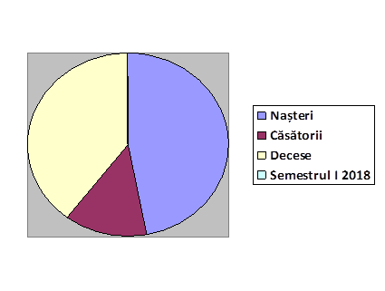

Din cele 253 de acte de naștere înregistrate, 9 transcrieri (copii născuți în străinătate) și 3 adopții.
Din cele 71 căsătorii, 70% oficiate sâmbăta și duminica.

Trebuie menţionat că, în urma evaluării profesionale a personalului serviciului, pentru anul 2017 , au fost obţinute calificative de « foarte bine » pentru întreg personalul. La evaluarea personalului au fost luaţi în calcul următorii indicatori : capacitatea de implementare , capacitatea de a rezolva eficient problemele, capacitatea de asumare a responsabilităților, capacitatea de autoperfecționare și de valorificare a experienșei dobândite, capacitatea de analiză și sinteză, capacitatea de a lucra independent.

În cursul anului 2017, au avut loc următoarele evenimente:

În data de 13.11.2017 - 21.11.2017 s-a desfăşurat un control metodologic al activităţii de evidenţă, și stare civilă, realizat de către funcţionarii din cadrul Direcţiei Generale de Evidenţă a Persoanelor Argeș .
Scopul controlului a constat în evaluarea activităţii desfăşurate, a competenţei şi capacităţii manageriale, în aplicarea unitară a dispoziţiilor legale specifice activităţii de evidenţă a persoanelor, identificarea neregulilor şi stabilirea măsurilor de remediere a acestora, în vederea creşterii eficienţei activităţii desfăşurate.

- PROPUNERI ÎMBUNĂTĂȚIRE ACTIVITATE PENTRU ANUL 2019

Pentru anul 2019 ne propunem dezvoltarea unui program de participare trimestriala la cursuri de pregatire pe linia evidenţei persoanelor şi stării civile , combinate cu programele de perfecţionare informatică , care să acopere întreaga arie necesară dezvoltării resurselor umane în domeniul specific de activitate.

Programul va conferi numeroase avantaje, deoarece asigură o actualizare şi ,în acelaş timp , o standardizare a nivelului de cunoştinţe al salariaţilor , furnizând date pentru o evaluare obiectivă şi rapidă a lor, reducând costurile şi oferind un feed-back necesar şi o perfecţionare în timp real .

- CONCLUZII :

Sintetizând , putem evidenţia următoarele aspecte ca fiind principalele realizări , preocupări şi propuneri înaintate de serviciul nostru :

I ) Realizări :
- Modernizarea şi dezvoltarea sistemului informatic ;
- Dezvoltarea şi perfecţionarea resurselor umane ,
- Asigurarea unui management superior privind identificarea persoanelor în vederea întocmirii actelor de identitate ;

II ) Preocupări în domeniu :
- Informatizarea Compartimentului de Stare Civila ;
- Dezvoltarea ariei de cuprindere a cursurilor de perfecţionare.

ŞEF SERVICIU,
MELANIA - CORINA ZARIOIU

Ex. nr. 1 / PRIMARIA MUNICIPIULUI CURTEA DE ARGES
EX. NR. 2 / S.P.C.L.E.P. Curtea de Arges

